نموذج الاجابة لمقرر تكنولوجيا التغليف - الفرقة الثالثه قسم: إعلان والطباعة والنشر
الفصل الدراسي الاول 2018/2019

السؤال الاول :
1. خط الات التضليع
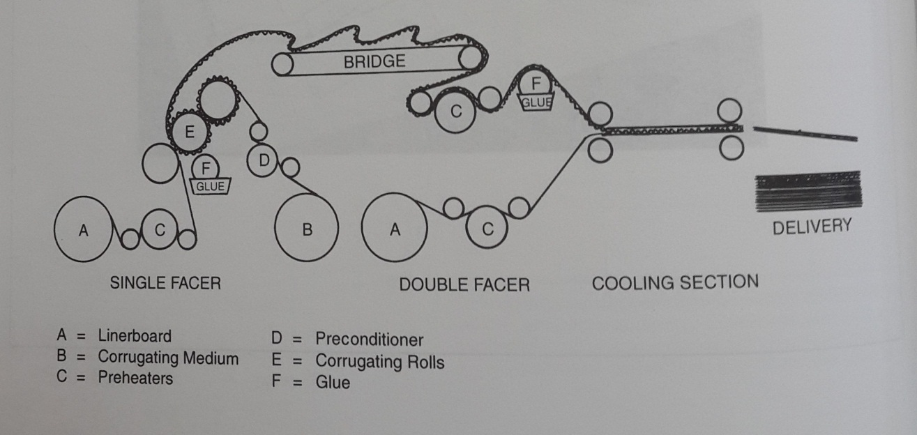

أنواع ألواح الكرتون المضلع:
- الوجه الأحادي Single Face
وهو عبارة عن طبقة مضلعة وسطى ملتصقة بطبقة خارجية مسطحة واحدة.
- أحادي الجدار Single Wall
وهو اللوح الكرتوني المعروف ويتكون من طبقة مضلعة وسطى واحدة ملتصقة بطبقتين خارجيتين مسطحتين.
- ثنائي الجدار – Double Wall
وهو مكون من طبقتين مضلعتين وسطيتين ملتصقتين بثلاث طبقات من الورق المسطح.
أنواع التضليع المتموج
التضليع المتموج يأتي بأشكال وأنواع مختلفة حسب مقاييس ومعايير متعارف عليها وأنواع التضليع المتموج هي (A,B,C,E,F)وتضليع A هو اول تضليع متموج تم تطويره ويليه تضليع B و حجمه أصغر من تضليع A ، ثم تم تطوير تضليع C ليتوسط الحجم مابين تضليع A و B وتضليعC هو أكثر تضليع انتشارا و يأتي بعدهم تضليع E وهو أصغر حجما من B ثم تضليع F وهو الأصغر حجما ، بالإضافة إلى هذه الأنواع من التضليع تم تطوير أنواع أخرى أكبر منها حجما وأخرى أصغر حجما وعادة ما تكون لمنتج خاص وغير شائع ، والتضليع الكبير الحجم يتميز عن غيره بمقاومة أكبر للضغط العمودي ويعمل كوسادة أفضل وفي المقابل يوفر التضليع الصغير الحجم مقاومة أفضل للسحق أو الانهيار عند عملية التضليع أو الطباعة. وبالإمكان دمج أنواع مختلفة من التضليع مع بعضها لتكون اللوح الكرتوني المضلع ثنائي أو ثلاثي الجدار، على سبيل المثال اللوح الكرتوني المضلع ثلاثي الجدار يمكن ان يتكون من طبقة وسطى بتضليع A وطبقتين وسطويتين أخريين من تضليع C ويمكن استخدام أنواع مختلفة من التضليع تعطي المصمم حرية التحكم في تغيير قوة تحمل الضغط وقوة إمتصاص الصدمات أو التوسيد أو حرية تغيير سماكة اللوح الكلية.
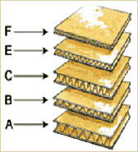
2. عملية التقطيع Cutting بماكينة Highcon Euclid IIIC :
يمكن للماكينة التقطيع من خلال معلومات متغيرة Variable Data Cutting ، كما إنها تستطيع الحفر على الخامة التغليفية أسفل منطقة وضع الرقم الكودي Serial Number لآي عبوه تغليف، وتتم عمليات التقطيع داخل الماكينة بإستخدام مصفوفة من ليزرات ثاني أكسيد الكربون CO2 Lasers والتى يتم دمج عملها مع أنظمة إسكانرات موضوعة داخل الماكينة أيضا وأنظمة بصرية متقدمة ، وتقوم الليزرات مع الاسكانرات والانظمة البصرية بتنفيذ عمليات التقطيع المعدة سابقا داخل الملف الذي يتم تحميلة على الماكينة (DXF file) وبه جميع المعلومات الخاصة بعملية التقطيع، كما توفر الماكينة إمكانية عمل تقطيع بشكل خاص لكل فرخ كرتونى وهو ما يطلق عليه التقطيع المشخص Personalized Cutting والذي يحمل معلومات متغيره من فرخ لأخر.
3. تغليف المشروم
يتم إعادة تدوير المخلفات الزراعية فى اشكال مختلفه وهي طبيعية وغير ملوثة للبيئة وهي قائمة على الفطريات الطبيعية وجذور نباتات مثل فطريات المشروم (عيش الغراب) او من قشور فول الصويا او قشور نبات القطن وغيرها من مخلفات الزراعه، ويطلق على اسم هذا النوع من مادة التغليف فوم الميسليوم او فوم الفطريات او تغليف أكورن mycelium foam أو Acorn ، ولإنتاج تغليف أكورن Acorn Packaging تحتاج المصانع المنتجة له إلى واحد على عشره من القوة التى تحتاجها فى انتاج أنواع المغلفات الاخرى وايضا نحصل منه على تغليف أمن وخالى بأكبر قدر ممكن من الكربون ، ويستخدم هذا النوع من انواع التغليف فى تغيلف الاثاثات الجديدة والادوات المنزلية القابلة للكسر والعناصر والمواد التى يتم شحنها بين الدول ، وبعض المعدات والادوات والزجاجات والاجهزة مثل أجهزة اللاب توب ، ومؤخرا أعلنت شركة من كبري الشركات العملاقة فى مجال صناعة أجهزة الحاسوب عن استخدام طريقة تغليف أكورن فى تغليف أجهزة اللابتوب الخاصة بها، كما أعلنت شركة Ikea عن بدأها تغليف منتجاتها بأستخدام تلك الطريقة
وتبدأ طريقة إنتاج هذا النوع من التغليف بتفتيت وفرم مخلفات الزراعه مثل جذور نبات المشروم ثم يتم تقليبها وخلطها جيدا مع بعضها ، ثم تقلب فى قوالب صب بلاستيكية بأشكال مختلفه ، وفى غضون 5 أيام يتحول هذا الخليط بعد مزجة بنوع معين من أنواع الغراء إلى شكل قوالب الصب التى تم صبه بها، ثم يتم تسخين الخليط حتى درجة عاليه وذلك لضمان التخلص من الفطريات المختلفه التى كانت تنمو فى تلك الخامات الزراعيه
وبنفس طريقة تصنيع هذا النوع من التغليف من خامات معاد تدويرها . قامت بعض شركات إنتاج وتوزيع المياه بعمل بعض الزجاجات من خامات صديقه للبيئة ايضا وذلك لتلافي شدة الضرر التى ينتج عن عبوات البلاستيك من أنواع PET والتى يصل شدة الضرر من استخدامها الى السرطانات
إجابة السؤال الثاني :
1. ماكينة Heidelberg Tiegel
فى عام 1914 جذبت الشركة انتباه الجميع فى المعرض الدولى لصناعة الألأت فى لايبزج باألمانيا حيث قدمت ماكينة تيغل والتى كانت الاولى من نوعها التى تسمح بالانتاج بالجمله لانواع مختلفه من أشكال المغلفات والقطع الميت.
وقد كانت تلك الماكنية ثورة فى وقت انتاجها حيث قام المصمم لها بتذويدها بمقبض جعلها قادره على انتاج 1000 ورقه فى الساعه مما فاق غيرها من الماكينة اليدويه وهى تستخدم فى القطع الميت Die Cutting والتكسير للورق المقوى والكرتون
ومن أهم مميزات تلك الماكينة هي السرعه فى إنتاجيتها
ماكينة أخرى:
ماكينات القطع الميت (الدبابه) من نوع Clamshell Crest
خصائص الماكينة :
1. سرعة الماكينة : 800 – 1000 فرخ / ساعه
2. اقل حجم للورق : 63 × 85 Inch
3. أكبر حجم للتعذية الورقة: 63 × 123 Inch، وهناك أنواع تصل عرض الماكينة الى 2 متر ونصف
4. نوع التغذية بالماكينة : يدوي
تكنيك التشغيل:
1. يتم صنع الفورمه (اسطمبة القطع) الخاصة بالمنتج الورقى ويتم ادخال الفورمة لثبيتها بالجزء المخصص لها بالماكينة وتثبت على الجزء الثابت من الماكينة الدبابة (الظهر الخلفى للماكينة)
2. يقوم أحد العمال بتثبيت وضع الخامه الورقة او الكرتون المضلع فى مكان مخصص له حتى يتقابل فى المكان المطلوب للقطع والتكسير مع فورمة القطع المثبته سابقا بظهر الماكينة، وتتم عملية الثبيت فى مكان معين باستخدام أحد الحزازات التى تمنع تحرك الورق من مكانه اثناء عملية القطع والتكسير بالاسطامبة، كما يتم تثبيت بعض قطع الفوم الصغيره الحجم ذات الثخانه الرقيقه حتي تمنع الفورمه اثناء عملية التقطيع للورق من ترك اثار للسكاكين على عظم الماكينة نفسها الحديدى.
3. يتم وضع الخامه المطلوب قطعها وتكسيرها على الجزء المتحرك من الماكينة ثم يتم غلق الذراع المحرك للماكينة حتى تتم عملية القطع والتخلص من الجزء الميت من الورق (الغير مرغوب به)
4. يقوم العامل بفتح الماكينة وإزالى الفرخ الورقى بعد قطعه وتكسيره ثم تكرر العملية مع أفرج ورقية اخرى مقواه او كرتونية حتى يتم الانتهاء من كل الكمية المطلوبة
5. هناك بعض انواع من تلك الماكينات مزوده بشاشات تحكم رقمية قابلة للمس وضوابط تسمح بإنتاجية أكبر لها
تم ذكر نموذجين من انواع الماكينة التقليدية ل Die Cutting وهناك ماكينات اخرى تعمل تحت نفس المنظومه وبنفس الطريقة لتكنيك التشغيل ولكن تختلف فى مواصفات كل منها ويمكن ان يذكر الطالب ما قام به فى بحثه ، فالمفهوم العام فى طريقة التشغيل لها واحد لكن تتنوع تلك الانواع من الماكينات
2. عملية التشكيل بالنفخ لتصنيع الزجاجات البلاستيكية
هي احدي عمليات تصنيع البلاستيك بالبثق .. وتتم عملية التشكيل بالنفخ للحصول على منتج بلاستيكي جاهز للتعبئة والاستخدام مثل الزجاجات البلاستيكية والجراكن
يمكن تعريف التشكيل بالنفخ انه عملية تشكيل منتجات جوفاء ذات جدران رقيقة من مواد البلاستيك المتلين بالحرارة. وتتم العملية بواسطة بثق اسطوانة او خرطوم من البلاستيك يسمي Parison هذا الباريزون يوضع بين نصفي قالب، يغلق بعدها القالب ليقطع النهايات العليا والسفلى للبلاستيك الساخن ثم ينفخ بالهواء المضغوط من خلال ابرة نفخ ثم يمكث فترة فى ظل تبريد القالب الذي يفتح بعدها وتخرج القطعة بعد ازالة الرايش العلوى والسفلى منها ميكانيكيا او يزال يدويا . ومعني هذا ان تلك العملية تشمل ثلاث مراحل وهي كالتالى:
1. تليين الراتنج البلاستيكي باستخدام الحرارة
2. تكوين الخرطوم او الباريزون
3. نفخ الخرطوم فى قالب
الخطوة الاولى من الخطوات السابقة تتضمن استخدام ماكينة بثق لتسخين وتليين البلاستيك ووضع الخامة فى رأس التشكيل وهذا الجزء من تلك العملية يعتبر بثق تقليدي
الخطوة الثانية : يكون القالب قطر وسمك جدار الخرطوم الذي تم بثقه والذي يكون جاهزا ليأخذ مكانه بين نصفي القالب
الخطوة الثالثة: تتضمن غلق نصفي القالب بواسطة ضغط هيدروليكي ثم قطع الخرطوم وتستخدم ابرة نفخ لدفع الهواء داخل الخرطوم الذي يدفع الخامة بدورها لتلامس القالب وتأخذ شكلة الداخلى والشكل التالى يوضح مخطط لمراحل التشكيل بالنفخ
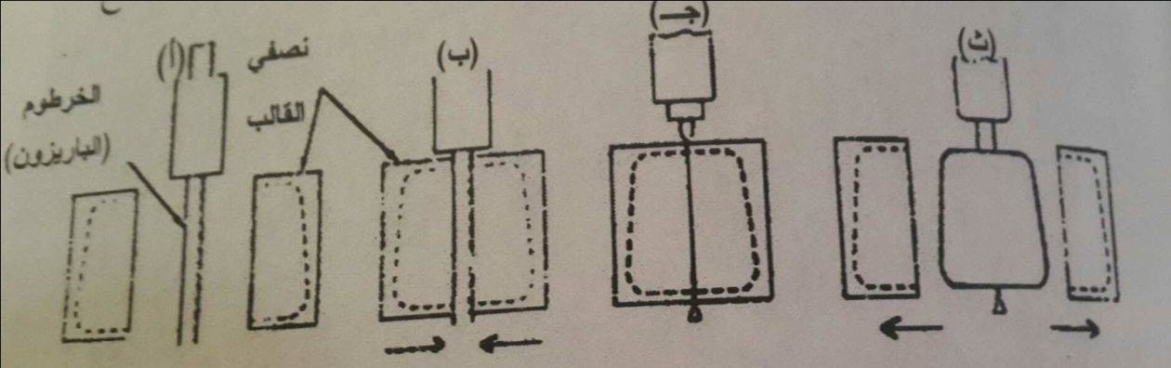
مخطط مراحل التشكيل بالنفخ
3. خطوات إعداد فورمة القطع بالقوالب:
- يتم إعداد تصميم علبة التغليف على أحد برامج التصنيع CAM مثل الفوتوشوب Photoshop او الكوريل درو Corel Draw أو Eskographics .. الخ
- يتم نقل ملف التصميم والذي يحمل جميع معلومات تصميم العبوة إلى ماكينة إعداد الاسطمبه (القالب)، حيث تقوم الماكينة بترجمه معلومات الملف الالكتروني إلى نبضات من الليزر الذى يقوم بعملية حرق او قطع اللوح الخشبي الذي يمثل قاعدة الاسطمبه وتلك القاعدة الخشبية تصنع من خشب MDF على سبيل المثال ، وعملية القطع تلك بالليزر عملية دقيقة جدا لا تتعدي 100 جزء من الميليميترات
- يتم عمل سكاكين القطع المعدنية على أجهزة التصنيع والطي لها ليتم تطويعها لتأخذ شكل المسارات التى تم حفرها بالليزر فى اللوح الخشبي
- يتم تثبيت سكاكين القطع المعدنية فى تلك المسارات السابقة الحفر بالليزر ودقها جيدا حتى تتماسك داخل مسارات الحفر فى أماكن التقطيع المطلوبة
- يتم إحاطة السكاكين من الجوانب بقطع من الفوم والغرض من تلك العملية هو دفع الورق بمجرد الضغطه عليه بالاسطمبه فى الاتجاة المعاكس بعيدا عن السكاكين
- بإنتهاء عملية تثبيت قطع الفوم تصبح فورمة القطع جاهزة للتركيب بالماكينة تمهيدا لبدء عملية القطع بالقوالب

